Usuwanie kleszcza
Sezon wiosenno-letni sprzyja większej aktywności kleszczy. Te pasożyty atakują zazwyczaj w parkach i lasach. <strong>Usuwanie kleszcza</strong> to poważna sprawa. Należy użyć odpowiednich narzędzi. Jakich? Przeczytaj poniższy wpis.

Usuwanie kleszcza - o czym warto pamiętać?
Kleszcze atakują zazwyczaj w gęstych zaroślach, podczas spacerów w parkach i lasach. Należy pamiętać, aby przed każdą przechadzką w takim miejscu dobrze się zabezpieczyć. Używajmy wysokiej jakości sprejów na kleszcze, które będą nie tylko odstraszać, ale również zabijać insekty. Po powrocie ze spaceru dokładnie oglądnijmy nasze ciało, czy na pewno nie ma na nim kleszcza. Co zrobić, jeśli zostaniemy ugryzieni? Używajmy specjalnych preparatów i sprzętu do usuwania tych owadów.

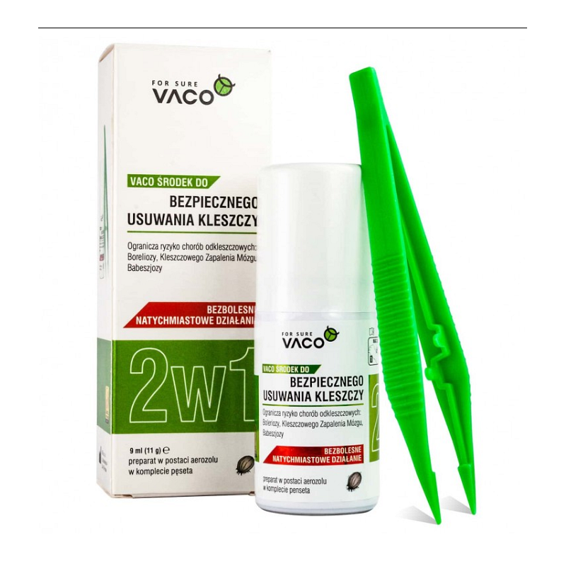
Skuteczne preparaty do usuwania kleszcza
Usuwanie kleszcza można wykonać samodzielnie lub w gabinecie lekarskim. Jeśli decydujemy się na zrobienie tego w domu, zainwestujmy w specjalnie do tego stworzone preparaty. Polecamy maści i antykleszcze, czyli specjalne przyrządy, dzięki którym szybko i bezpiecznie pozbędziemy się insekta.

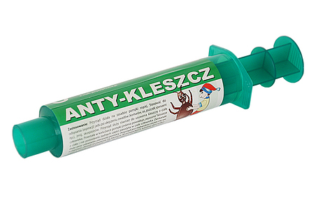
Gdzie kupić akcesoria do usuwania kleszcza?
Skuteczne i profesjonalne preparaty i narzędzia kupicie w sklepie internetowym Ratownictwo Life. Pozwolą one na bezbolesne usuwanie kleszcza. Zachęcamy do zakupów środków ochronnych, aby odpowiednio się zabezpieczyć przed zagrożeniem.

